# Ordhjälpen – beskrivning

Ordhjälpen är en applikation för att underlätta anteckningar och brevskrivande i de applikationer som vi använder, den fungerar i alla applikationer som ni använder. Det är dels ett skript som körs i bakgrunden och hjälper till med vissa saker samt ett användargränssnitt där man kan administrera vissa funktioner. De funktioner som finns listas nedan och förklaras längre ner i dokumentet:

* Använda kortkommando för att skriva ut dagens datum och kompletteringsdatum (14 dagar framåt i tiden)
* Använda förkortningar som du sparat för att skriva ut längre och/eller komplicerade ord.

## Förkortningar för att skriva ut längre ord

Funktionen för att skriva ut längre ord fungerar så att man skriver en förkortning och sedan trycker på enter-, mellanslags- eller tabbtangenten på tangentbordet för att få applikationen att skriva ut hela det ord som finns sparat i applikationen.

Om det är ett ord som normalt alltid skrivs med versal som första bokstav (som exempelvis Mina sidor) så kan du spara det med versal som första bokstav när du sparar ordet. Om det är ett ord som inte alltid har inledande versal så kan du spara det med gemener och sedan skriva första bokstaven i förkortningen med versal så skrivs ordet ut med inledande versal.

Det finns möjlighet att ställa in applikationen så du behöver skriva en punkt före förkortningen för att funktionen ska aktiveras. Om du använder detta så kan du fortsätta skriva förkortningar utan att funktionen aktiveras och skriver ut hela ordet som finns sparat. Du kan alltså välja om du vill använda punkt eller inte före förkortningen.

Exemplen nedan visar hur du skriver en förkortning och vad som skrivs ut.

**Exempel 1**

**.ms**

Det här skriver du och trycker på enter, mellanslag eller tabb när du använder punkt före förkortningen.

**Mina sidor**

Det här är det som skrivs ut.

**Exempel 2**

**ms**

Det här skriver du och trycker på enter, mellanslag eller tabb när du inte använder punkt före förkortningen.

**Mina sidor**

Det här är det som skrivs ut.

## Inbyggda funktioner för datum

Det finns två inbyggda funktioner för datum.

”<nu” kan användas för att applikationen ska skriva ut dagens datum.

”<komp” kan användas för att skriva ut kompletteringsdatum, dvs 14 dagar från och med nu

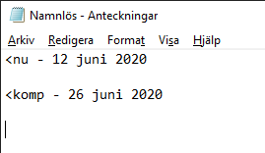

## Skriva ut dagens datum och namn för anteckningar

<namn kan användas för att skriva ut dagens datum och ett förvalt namn så man inte behöver skriva ut detta när man skriver en ny anteckning. Markören placeras automatiskt mitt mellan datum och namn så man kan börja skriva anteckningar direkt.

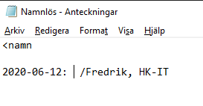

## Användargränssnitt

Det finns tre sektioner i applikationen.

I den första finns det knappar för att starta/starta om och stoppa skriptet som sköter funktionerna för datum, namn förkortningar.

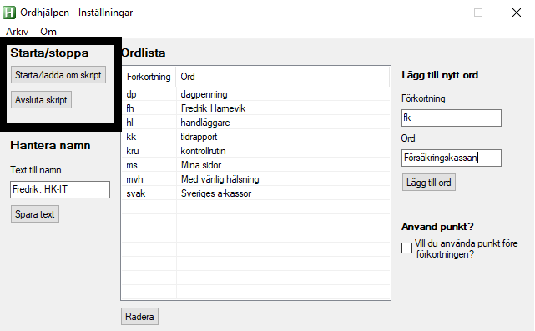

I den andra sektionen finns det en textruta där du kan spara det namn, och eventuellt kontor, som du vill ska skrivas ut när du använder ”<namn”-funktionen.

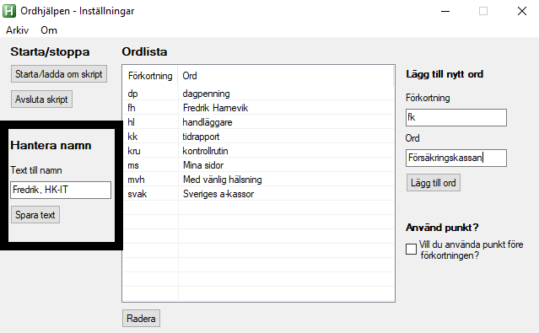

I den tredje sektionen så hanterar du funktionen för förkortningar. Den lista som finns är de förkortningar som finns sparade som du kan använda dig av. För att radera en förkortning så markerar du en rad i listan och klickar på radera-knappen.

Om du vill lägga till ett ord så skriver du in en förkortning som du vill använda i rutan för Förkortning och ordet som du vill ska skrivas ut i rutan för Ord. Klicka sedan på Lägg till ord-knappen.

Här kan du även välja om du vill använda punkt eller inte före förkortningen. Om rutan är förkryssad så behöver du använda en punkt före förkortningen och om den inte är förkryssad så behöver du inte använda punkt före förkortningen. Du ändrar detta genom att klicka på rutan.

